ĐỊA LÍ LỚP 6
ÔN TẬP NỘI DUNG 1: VỊ TRÍ, HÌNH DẠNG VÀ KÍCH THƯỚC CỦA TRÁI ĐẤT
I/ TỔNG HỢP KIẾN THỨC LIÊN QUAN
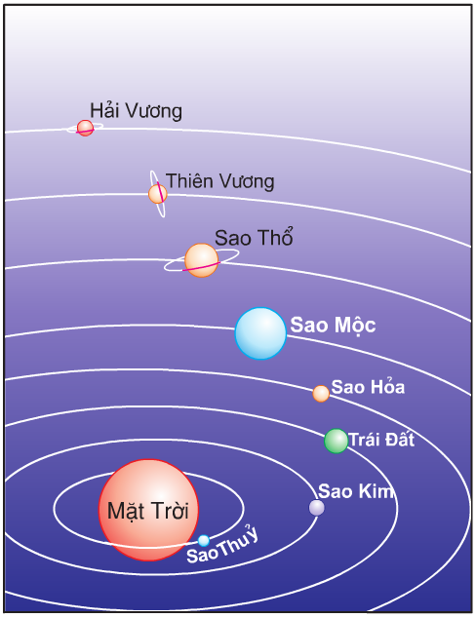
- Hệ Mặt Trời (hay Thái Dương Hệ) là một hệ hành tinh có Mặt Trời ở trung tâm và các thiên thể nằm trong phạm vi lực hấp dẫn của Mặt Trời, tất cả chúng được hình thành từ sự suy sụp của một đám mây phân tửkhổng lồ cách đây gần 4,6 tỷ năm. Đa phần các thiên thể quay quanh Mặt Trời, và khối lượng tập trung chủ yếu vào các hành tinh có quỹ đạo gần tròn và mặt phẳng quỹ đạo gần trùng khít với nhau gọi là mặt phẳng hoàng đạo. “Hành tinh”: là những thiên thể quay xung quanh Mặt Trời.
- Có 8 hành tinh quay xung quanh Mặt Trời → gọi là Hệ Mặt Trời.
-Trái Đất nằm ở vị trí thứ 3 và là nơi duy nhất có sự sống trong Hệ Mặt Trời

a/ Hình dạng và kích thước Trái Đất:
-Trái đất có dạng hình cầu.
- Trái Đất có bán kính dài 6.370 km, đường Xích đạo dài 40.076 km.
b/Hệ thống kinh tuyến, vĩ tuyến :
- Kinh tuyến :là đường nối liền 2 điểm cực Bắc và cực Nam trên bề mặt quả Địa Cầu.
+ Kinh tuyến gốc: kinh tuyến 0⁰ đi qua đài thiên văn Grin-uýt (Anh).
+ Kinh tuyến đối diện với kinh tuyến gốc là kinh tuyến 180⁰.
+ Những kinh tuyến nằm bên phải kinh tuyến gốc là kinh tuyến Đông, bên trái là kinh tuyến Tây.
+ Nếu mỗi kinh tuyến cách nhau 1⁰ thì trên quả Địa Cầu sẽ có 360 kinh tuyến.
-Vĩ tuyến : là những vòng tròn vuông góc với các kinh tuyến trên bề mặt quả Địa Cầu.
+ Nếu mỗi vĩ tuyến cách nhau 1⁰ thì trên quả Địa Cầu sẽ có 181 vĩ tuyến.
+ Vĩ tuyến gốc là đường xích đạo, được ghi 0⁰.
+ Những vĩ tuyến nằm từ Xích đạo đến cực Bắc là vĩ tuyến Bắc.
+ Những vĩ tuyến nằm từ Xích đạo đến cực Nam là vĩ tuyến Nam.
II/ BÀI TẬP CỦNG CỐ:
1/ Hãy vẽ một hình tròn tượng trưng cho Trái Đất và ghi trên đó:
- Điểm cực Bắc, cực Nam, độ dài, bán kính đường xích đạo
- Đường kinh tuyến gồm: kinh tuyến gốc, kinh tuyến Tây và Đông.
- Đường vĩ tuyến gồm : vĩ tuyến gốc, vĩ tuyến Bắc, vĩ tuyến Nam
- Nửa cấu Bắc, nửa cầu Nam
2/ Trên quả Địa Cầu, nếu cứ cách 10⁰ :
- Vẽ một kinh tuyến, thì có tất cả bao nhiêu kinh tuyến ?
- Vẽ một vĩ tuyế thì sẽ có bao nhiêu vĩ tuyến Bắc, bao nhiêu vĩ tuyến Nam ?
3/ Trái Đất nằm ở vị trí thứ mấy theo thứ tự xa dầ Mặt Trời ? Hãy cho biết ý nghĩa của vị trí đó ?
4/ Vĩ tuyến nào dài nhất trên Trái Đất ? Các vĩ tuyến nào ngắn nhất trên Trái Đất ? Chiều dài các kinh tuyến có bằng nhau hay không ? Tại sao?

CÁC EM HS DỰA VÀO NỘI DUNG KIẾN THỨC TỔNG HỢP ĐÃ HỌC ĐƯỢC ĐỂ LÀM BÀI TẬP

